АДМИНИСТРАЦИЯ КИСЛОВСКОГО СЕЛЬСКОГО ПОСЕЛЕНИЯ
Быковского муниципального района
Волгоградской области

ПОСТАНОВЛЕНИЕ

02.02.2021 г. № 8
Об исключении из состава участников
подпрограммы «Обеспечение жильем молодых семей»

На основании платёжных поручений: №3861185 от 23.07.2020г., руководствуясь пунктом 4 части 1 статьи 56 Жилищного кодекса Российской Федерации

ПОСТАНОВЛЯЮ:

- 1. Исключить из состава участников подпрограммы «Обеспечение жильем молодых семей» семью Зуйко Александра Владимировича состоящую из: Зуйко Александра Владимировича, 20.10.1987г.р., жены Зуйко Марии Николаевны, 24.07.1992г.р., сына Зуйко Владимира Александровича, 17.10.2014г.р
.

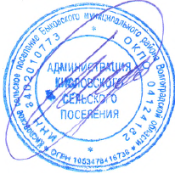

Глава Кисловского сельского поселения А.А.Непокрытый

